2022年度

厦门市思明区计划生育协会（本级）部门

决算

**目 录**

**第一部分 部门概况** ..............................

一、部门主要职责 ...................................

二、部门决算单位基本情况 ..........................

三、部门主要工作总结...............................

**第二部分** 2022**年度部门决算表** .......................

一、收入支出决算总表 ...............................

二、收入决算表 .....................................

三、支出决算表 ...................................

四、财政拨款收入支出决算总表 ......................

五、一般公共预算财政拨款支出决算表 .................

六、一般公共预算财政拨款基本支出决算表.............

七、一般公共预算财政拨款“三公”经费支出决算表.......

八、政府性基金预算财政拨款收入支出决算表 ...........

九、国有资本经营预算财政拨款支出决算表..............

**第三部分** 2022**年度部门决算情况说明** .................

一、收入支出决算总体情况说明 .......................

二、一般公共预算财政拨款支出决算情况说明............

三、政府性基金支出决算情况说明 .....................

四、国有资本经营预算财政拨款支出决算情况说明........

五、一般公共预算财政拨款基本支出决算情况说明........

六、一般公共预算财政拨款“三公”经费支出决算情况明 ................................................

七、预算绩效情况说明................................

八、其他重要事项情况说明...................... ......

**第四部分 名词解释** ...........................

**第五部分 附件** .....................................

第一部分 部门概况

一、部门主要职责

厦门市思明区计划生育协会的主要职责是：党建引领计生协全面工作，加强基层计生协组织建设和队伍建设，提升工作能力。积极发挥计生协作用，动员社会力量，推进宣传教育、生殖健康咨询服务、优生优育指导、计划生育家庭帮扶、权益维护、家庭健康促进等“六项重点任务”落实。引导计生协金色阳光志愿者，参与文明创建、综治（平建设、基层社会治理等公益活动。

二、部门决算单位基本情况

从决算单位构成看，厦门市思明区计划生育协会包括1个机关行政处（科）室及0个下属单位，其中：列入2022年部门决算编制范围的单位详细情况见下表:

|  |  |  |
| --- | --- | --- |
| **单位名称** | **经费性质** | **在职人数** |
| 厦门市思明区计划生育协会 | 行政 | 4 |

三、部门主要工作总结

2022年,区计生协聚焦生育支持和家庭健康两大主题，按照“抓党建强发展、抓项目促提升、抓能力保笃行”的工作思路，落实“四个进万家行动”工作布局，持续推进“六项重点任务”提质增效。围绕上述任务，重点完成了以下工作：

（一）坚持以高水平党建工作引领协会高质量发展。开展“习近平总书记致厦门经济特区建设40周年贺信重要精神”大学习、大讨论活动。组织党员学习党的二十大报告，落实全面从严治党主体责任，严格执行计生协“三重一大”议事规则，加强资金管理，强化党规党纪、廉政警示教育的学习。制定《思明区计生协发动群众参与文明创建工作方案》，在莲前街道莲微社区成立我市首个计生协“金色阳光”服务驿站，开展志愿服务活动，参与社区综合治理。

（二）坚持以“四个进万家”工作布局促进“六项重点任务”提质增效。推进宣传教育服务进万家，在“5.29”会员活动日等重大节假日，开展群众喜闻乐见的宣传活动。推进优生优育指导进万家，建立“优生优育指导中心、科学育儿指导站、向日葵亲子小屋”三级优生优育指导服务网络，新建开元街道虎溪社区、中华街道霞溪社区等2个“向日葵亲子小屋”，开展活动69场（次）。推进计生家庭帮扶进万家，保持1000余万元计生保险项目投入，惠及辖内10万余户独生子女家庭，落实每季三方联席会议，建立9个街道级服务网点，提供“近邻”理赔服务。持续推进“暖心行动”关爱特殊家庭，建设2个国家级、2个市级项目点，致力打造没有围墙的“暖心家园”，“幸福学堂”已举办8期培训班、390多人参加，帮助辖内计生母亲学习实用职业技能，提升劳动致富能力。推进家庭健康进万家，发挥霞溪社区中国计生协“家庭健康服务中心”项目示范作用，“1+N”工作方法被省计生协推广。在城市职业学院新建中国计生协“青春健康俱乐部”项目点，开展青春健康教育讲座、培训进校园，3300多人受益。开展“红帆领航·健康同行”系列活动进社区、进企业、进楼宇、进商圈，组织34场“暖心大学堂”健康主题讲座进社区、进“暖心家园”，大同社区“暖心大学堂”成为市级项目点。

（三）坚持以“争创模范机关”活动为载体推进自身建设。开展“近邻.思明”专项活动、“三比三争”实践活动，以及文明机关创建、“学莲前派出所，争创模范机关”活动，提振干部职工干事创业的精气神。深入基层，对社区换届后计生协队伍、家庭健康服务中心、向日葵亲子小屋、暖心家园、幸福学堂和暖心大学堂等项目点建设情况进行调研。抓好区季度工作例会、半年工作推进会的落实，督促指导街道、社区落实月工作例会及小组活动、小组长工作考评等基本制度。“5.29”会员活动日期间，表扬200名基层计生协工作者，激发工作热情。区计生协先后7次组织基层开展“六项重点任务”培训，提高落实“六项重点任务”业务技能。

。

第二部分 2022年度部门决算表

1. 收入支出决算总表

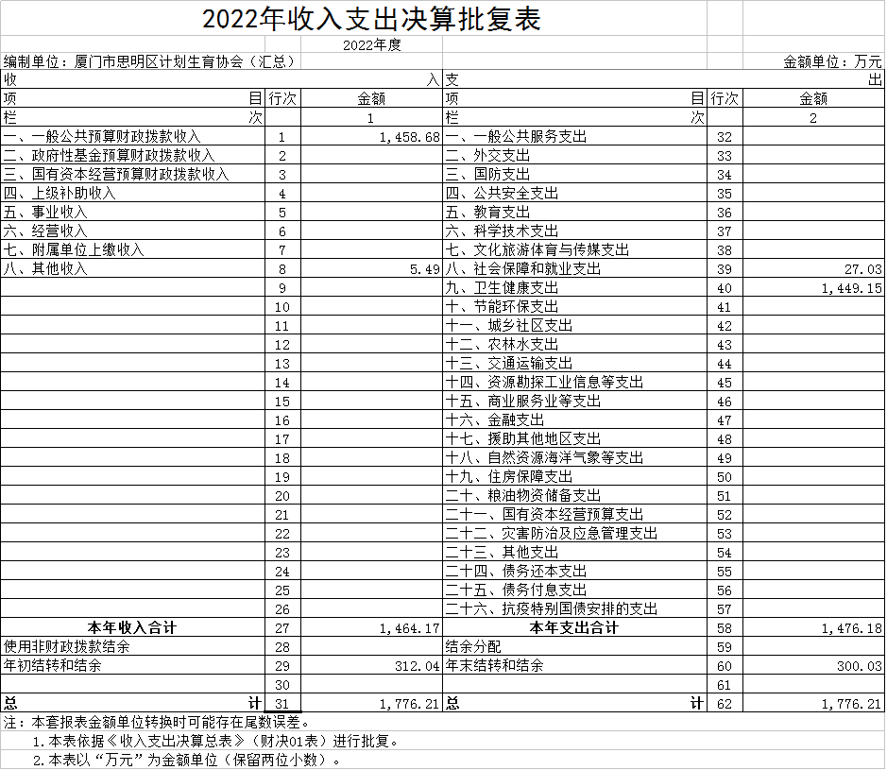

1. 收入决算表

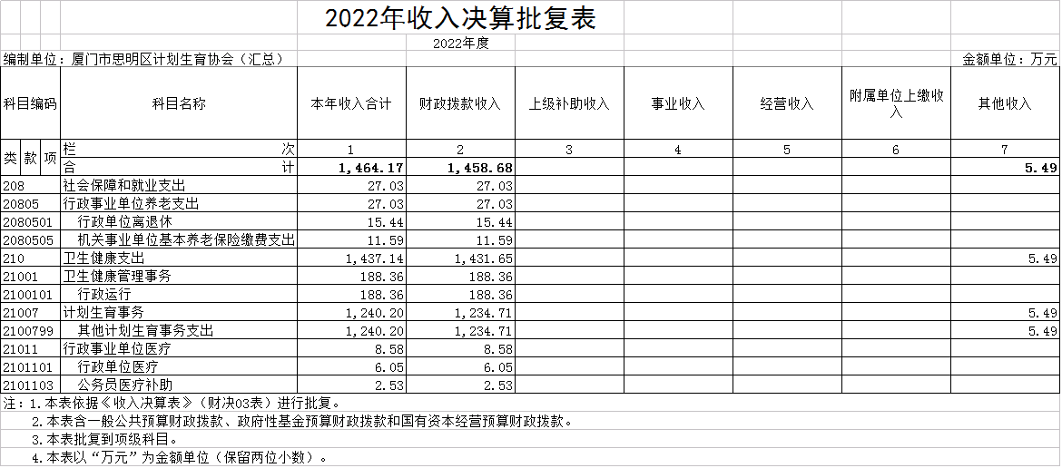

1. 支出决算表

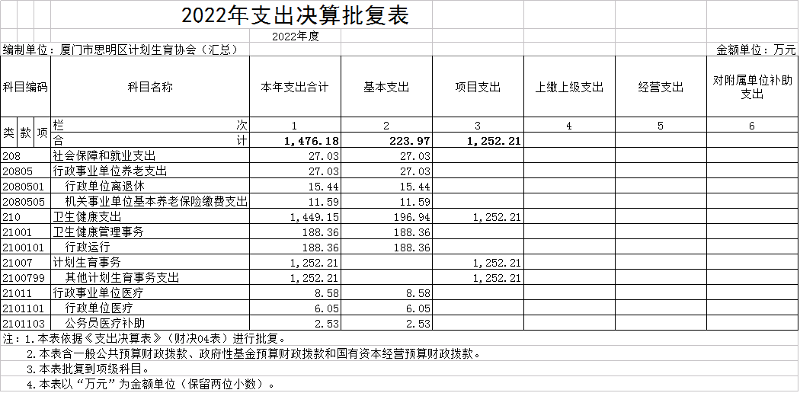

1. 财政拨款收入支出决算总表

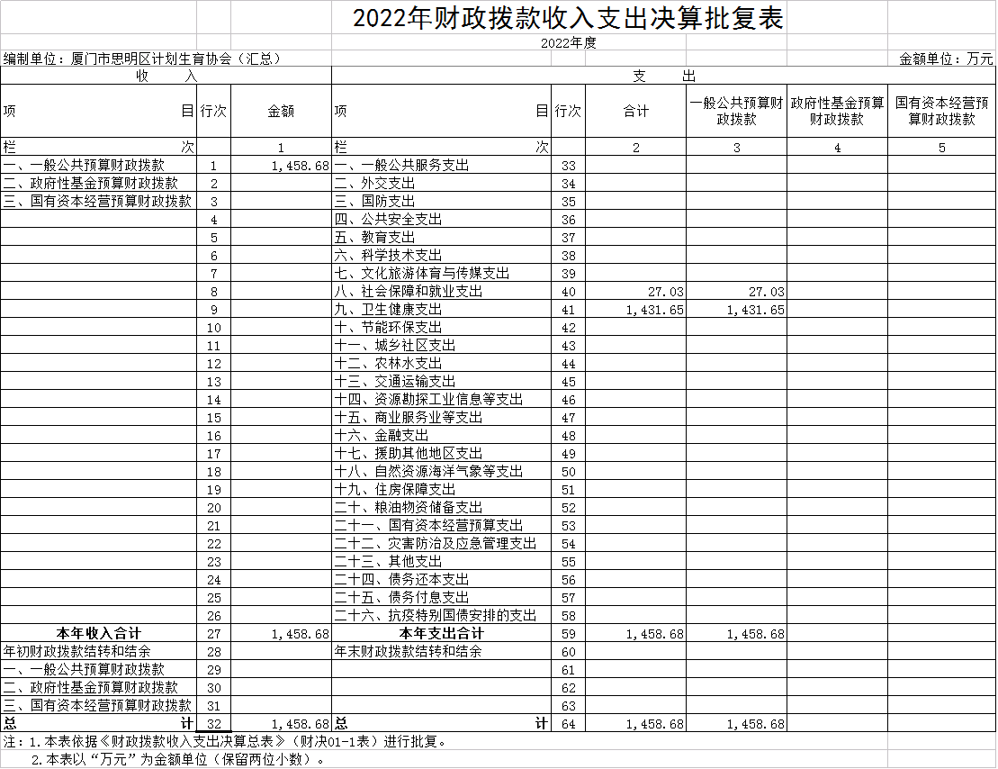

1. 一般公共预算财政拨款支出决算表

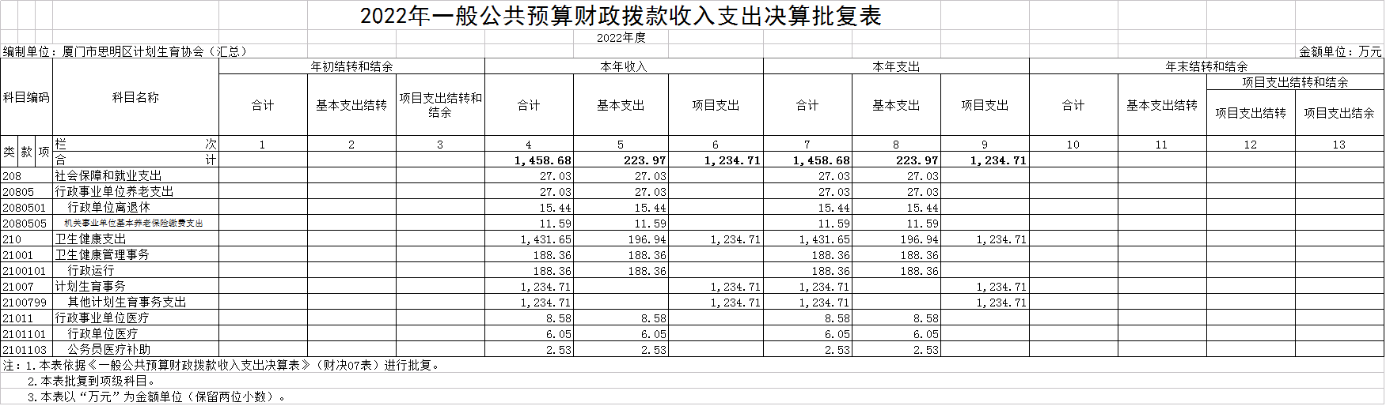

1. 一般公共预算财政拨款基本支出决算表

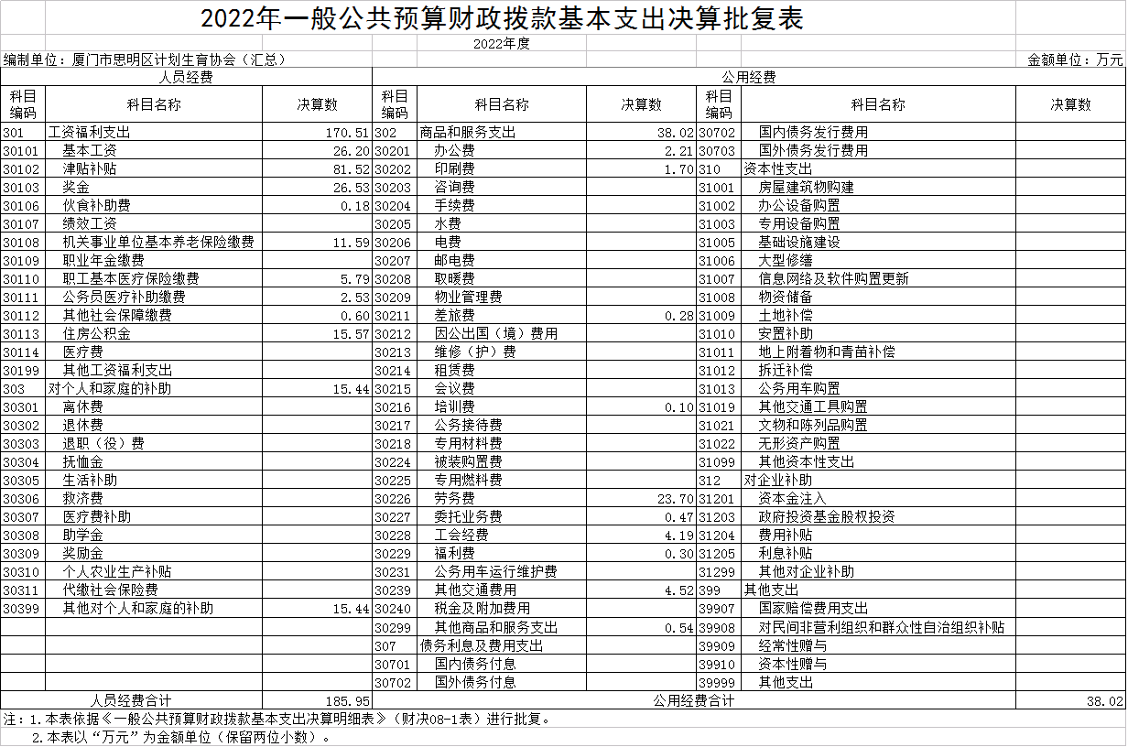

1. 一般公共预算财政拨款“三公”经费支出决算情况明

本部门2022年度没有一般公共预算财政拨款“三公”经费支出

1. 政府性基金预算财政拨款收入支出决算表

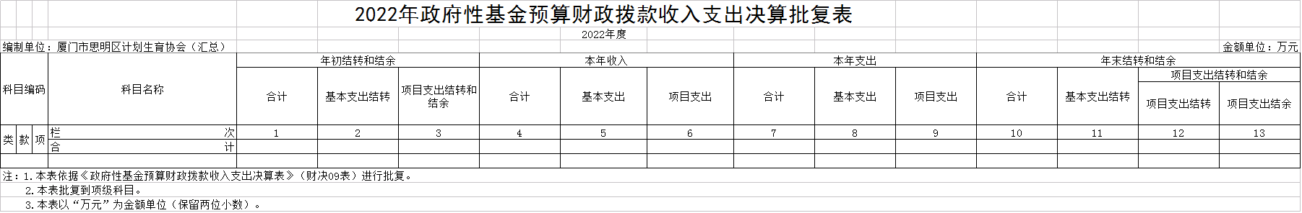

本部门2022年度没有使用政府性基金预算拨款安排的收支。

1. 国有资本经营预算财政拨款支出决算表

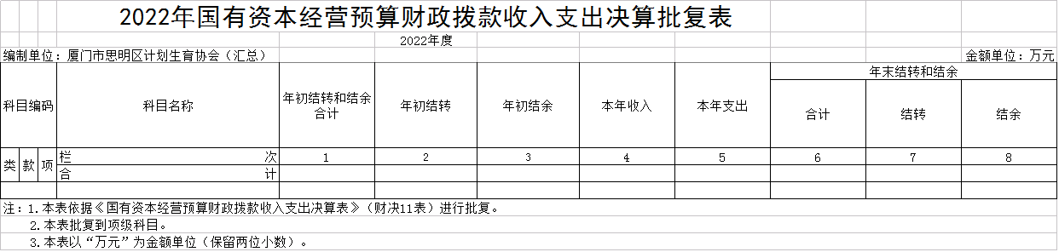

本部门2022年度没有使用国有资本经营预算财政拨款安排的支出。

第三部分 2022年度部门决算情况说明

一、收入支出决算总体情况说明

2022年本部门年初结转和结余312.04万元，使用非财政拨款结余0.00万元，本年收入1464.17万元，本年支出1476.18万元，结余分配0.00万元，年末结转和结余300.03万元。

（一）2022年收入1464.17万元，比上年决算数增加47.53万元，增长3.36％，主要原因是:本年度计生家庭意外伤害保险投保人数按比例逐年增加，保费相应增加。具体情况如下：

1.一般公共预算财政拨款收入1458.68万元。

2.政府性基金预算财政拨款收入0.00万元。

3.国有资本经营预算财政拨款收入0.00万元。

4.上级补助收入0.00万元。

5.事业收入0.00万元。

6.经营收入0.00万元。

7.附属单位上缴收入0.00万元。

8.其他收入5.49万元。

（二）2022年支出1476.18万元，比上年决算数增加59.44万元，增长4.2％，主要原因是:本年度计生家庭意外伤害保险投保人数按比例逐年增加，保费相应增加。具体情况如下：

1.基本支出223.97万元。其中，人员支出185.95万元，公用支出38.02万元。

2.项目支出1252.21万元。

3.上缴上级支出0.00万元。

4.经营支出0.00万元。

5.对附属单位补助支出0.00万元。

二、一般公共预算财政拨款支出决算情况说明

2022年一般公共预算拨款支出1458.68万元，比上年决算数增加45.54万元，增长3.22%，主要原因是:本年度计生家庭意外伤害保险投保人数按比例逐年增加，保费相应增加。具体情况如下(按项级科目分类统计)：

（一）工资福利支出170.51万元，较上年决算数减少35.38万元，下降17.18%。主要原因是本年度公务员工资奖金支出减少。

（二）商品和服务支出1272.73万元，较上年决算数增加72.36万元，增长6.03%。主要原因是本年度计生家庭意外伤害保险投保人数按比例逐年增加，保费相应增加。

（三）对个人和家庭的补助15.44万元，较上年决算数增加11.24万元，增长267.62%。主要原因是本年度行政事业单位养老支出增加。

（四）资本性支出0.00万元，较上年减少2.68万元，下降100%，主要原因是本年度没有资本性支出。

三、政府性基金支出决算情况说明

2022年度政府性基金支出0.00万元，比上年决算数增加（减少）0.00万元，增长（下降）0.00%，主要原因是：本单位2022年度没有使用政府性基金预算拨款安排的支出。

四、国有资本经营预算财政拨款支出决算情况说明

2022年度国有资本经营预算支出0.00万元，主要原因是：本单位2022年度没有使用国有资本经营预算财政拨款安排的支出。

五、一般公共预算财政拨款基本支出决算情况说明

2022年度一般公共预算财政拨款基本支出223.97万元，其中：

（一）人员经费185.95万元，主要包括：基本工资、津贴补贴、奖金、伙食补助费、绩效工资、机关事业单位基本养老保险缴费、职业年金缴费、其他社会保障缴费、其他工资福利支出、离休费、退休费、抚恤金、生活补助、医疗费、奖励金、住房公积金、提租补贴、购房补贴、采暖补贴、物业服务补贴、其他对个人和家庭的补助支出。

（二）公用经费38.02万元，主要包括：办公费、印刷费、咨询费、手续费、水费、电费、邮电费、取暖费、物业管理费、差旅费、因公出国（境）费用、维修（护）费、租赁费、会议费、培训费、公务接待费、专用材料费、劳务费、委托业务费、工会经费、福利费、公务用车运行维护费、其他交通费用、税金及附加费用、其他商品和服务支出、办公设备购置、专用设备购置、信息网络及软件购置更新、其他资本性支出。

六、一般公共预算拨款“三公”经费支出决算情况说明

2022年度“三公”经费财政拨款支出0.00万元，比**本年预算**的0.00万元下降0.00%。主要原因是本年度无预算，实际支出也没有三公支出。具体情况如下：

（一）因公出国（境）费支出0.00万元，比**本年预算**的0.00万元下降0.00%。全年安排本部门组织的出国团组0个，参加其他部门出国团组0个；全年因公出国（境）累计0人次。主要是本年无此项开支。

（二）公务用车购置及运行维护费支出0.00万元，比**本年预算**的0.00万元下降0.00%，主要是车改后无保留公务用车。其中：

公务用车购置费支出0.00万元，比**本年预算**的0.00万元下降0.00%，2022年公务用车购置0辆，主要是:车改后无保留公务用车。

公务用车运行维护费支出0.00万元，比**本年预算**的0.00万元下降0.00%，主要是车改后无保留公务用车。截至2022年12月31日，本部门公务用车保有量为0辆。

（三）公务接待费支出0.00万元，比**本年预算**的0.00万元下降0.00%。主要是本年度无三公经费支出，累计接待0批次、0人次。

七、预算绩效情况说明

根据预算绩效管理要求，本单位组织对计划生育家庭意外伤害保险及失独家庭住院护理补贴保险项目开展2022年度项目绩效自评，评价结果分数属于“大于等于90分”。《项目支出绩效自评表》详见附件。

八、其他重要事项说明

**（一）机关运行经费**

2022年度机关运行经费支出38.02万元，比上年决算数增长6.98%，主要是:劳务费支出增加。

**（二）政府采购情况**

本部门2022年度政府采购支出总额0.00万元，其中：政府采购货物支出0.00万元、政府采购工程支出0.00万元、政府采购服务支出0.00万元。授予中小企业合同金额0.00万元，占政府采购支出总额的0.00%，其中：授予小微企业合同金额0.00万元，占政府采购支出总额的0.00%，货物采购授予中小企业合同金额占货物支出金额的0.00%，工程采购授予中小企业合同金额占工程支出金额的0.00%，服务采购授予中小企业合同金额占服务支出金额的0.00%。

**（三）国有资产占用使用情况**

截至2022年12月31日，本部门共有车辆0辆，其中：副部（省）级以上领导用车0辆、主要领导干部用车0辆、机要通信用车0辆、应急保障用车0辆、执法执勤用车0辆、特种专业技术用车0辆、离退休干部用车0辆、其他用车0辆；单价50万元（含）以上通用设备0台（套），单价100万元（含）以上专用设备0台（套）。

第四部分 名词解释

**一、财政拨款收入：**指区级财政当年拨付的资金。

**二、事业收入：**指事业单位开展专业业务活动及辅助活动所取得的收入。

**三、经营收入：**指事业单位在专业业务活动及其辅助活动之外开展非独立核算经营活动取得的收入。

**四、其他收入：**指除上述“财政拨款收入”、“事业收入”、“经营收入”等以外的收入。主要是事业单位固定资产出租收入、存款利息收入等。

**五、使用非财政拨款结余：**指事业单位使用以前年度积累的非财政拨款结余弥补当年收支差额的金额。

**六、年初结转和结余：**指单位以前年度尚未完成、结转到本年仍按原规定用途继续使用的资金，或项目已完成等产生的结余资金。

**七、结余分配：**指事业单位按照会计制度规定缴纳的所得税、提取的专用结余以及转入非财政拨款结余的金额等。

**八、年末结转和结余：**指单位按有关规定结转到下年或以后年度继续使用的资金，或项目已完成等产生的结余资金。

**九、基本支出：**指为保障机构正常运转、完成日常工作任务而发生的人员支出和公用支出。

**十、项目支出：**指在基本支出之外为完成特定行政任务和事业发展目标所发生的支出。

**十一、经营支出：**指事业单位在专业业务活动及其辅助活动之外开展非独立核算经营活动发生的支出。

**十二、“三公”经费：**纳入区级财政预决算管理的“三公”经费，是指区级部门用财政拨款安排的因公出国（境）费、公务用车购置及运行费和公务接待费。其中，因公出国（境）费反映单位公务出国（境）的国际旅费、国外城市间交通费、住宿费、伙食费、培训费、公杂费等支出；公务用车购置及运行费反映单位公务用车车辆购置支出（含车辆购置税）及租用费、燃料费、维修费、过路过桥费、保险费、安全奖励费用等支出；公务接待费反映单位按规定开支的各类公务接待（含外宾接待）支出。

**十三、机关运行经费：**为保障行政单位（含参照公务员法管理的事业单位）运行用于购买货物和服务的各项资金，包括办公及印刷费、邮电费、差旅费、会议费、福利费、日常维修费、专用材料及一般设备购置费、办公用房水电费、办公用房取暖费、办公用房物业管理费、公务用车运行维护费以及其他费用。

第五部分 附件（单位）

附件：《项目支出绩效自评表》